1．编辑习题 标签没有显示全 而且把删除按钮挡住了

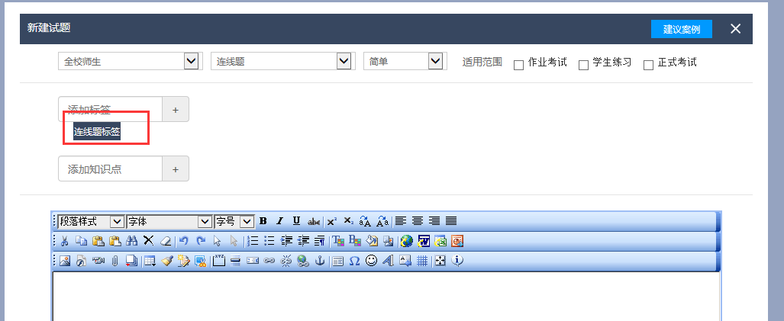

2．删除后面一个标签 会删除前面那一项

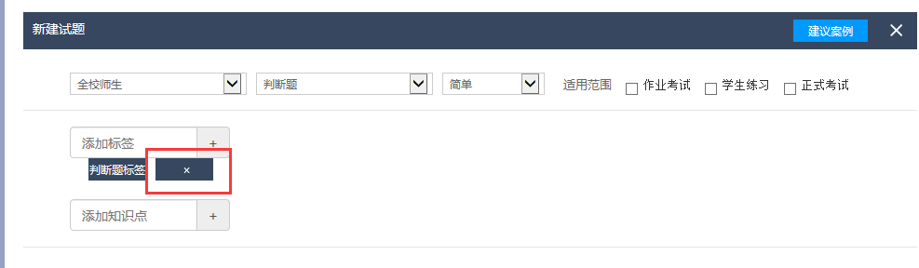

3.编辑习题预览返回以后 习题消失

4.连线题习题预览错误 编辑习题预览正确

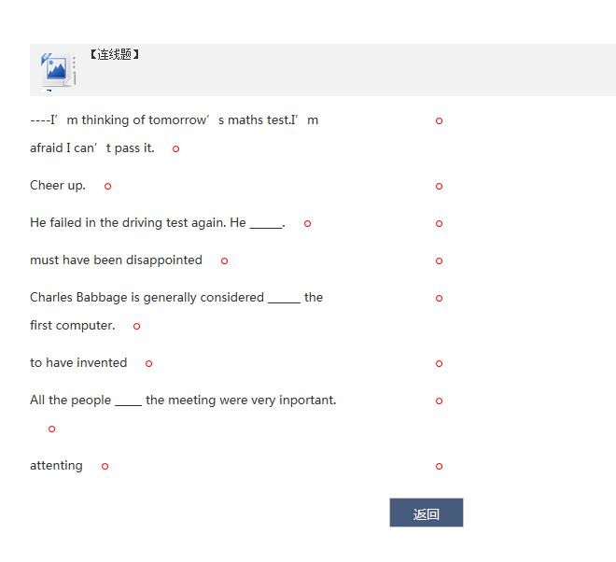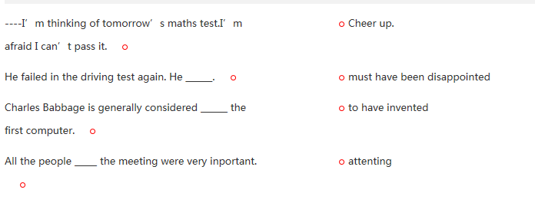

5.编辑已新增的习题时 编辑框里的文字消失

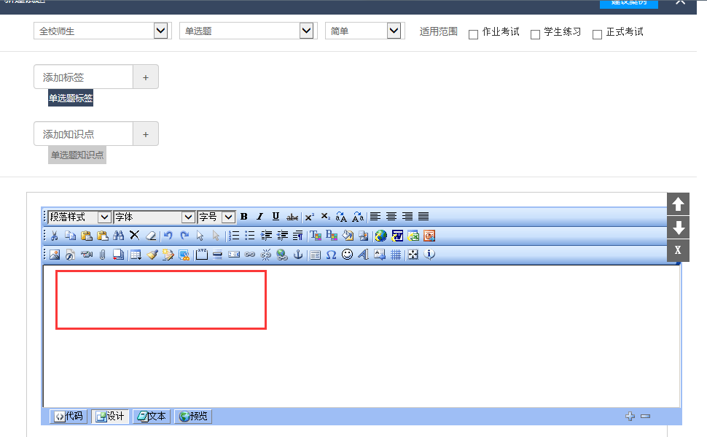

6.(1)习题库按钮不能用 而且 习题库原型上没有这个按钮

(2)编辑框超出

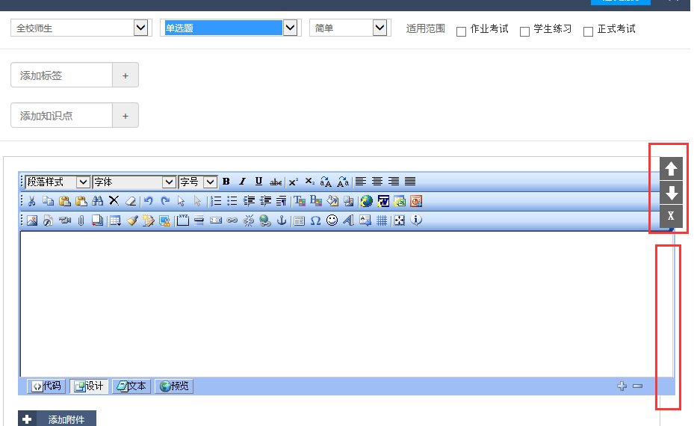

7.编辑习题上传的附件格式无论是什么显示的都是pdf图标

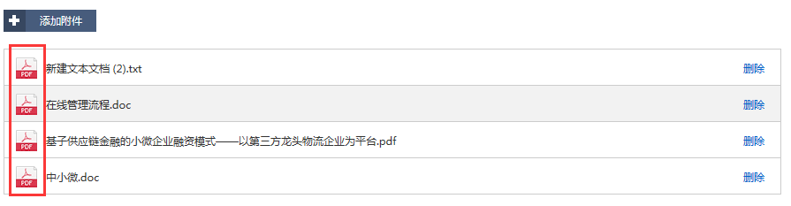

8.上下不对应

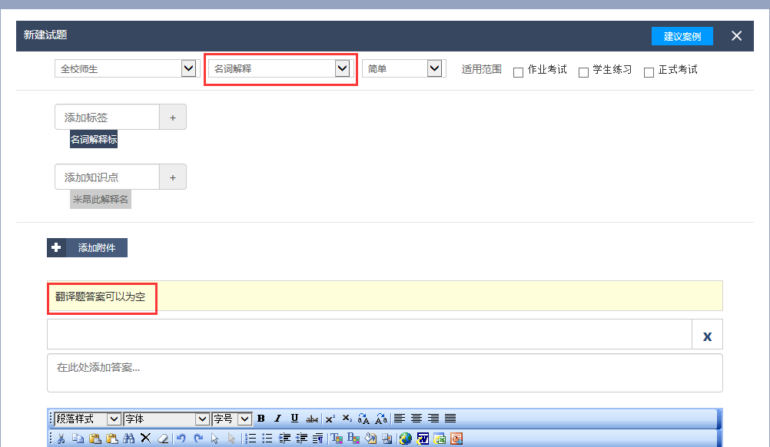

9.问答题、名词解释保存不了

10.习题列表最后一题 点击后面按钮 内容被遮挡

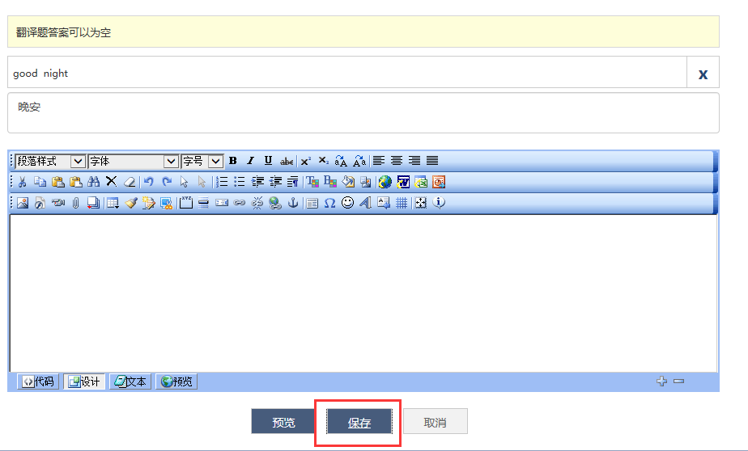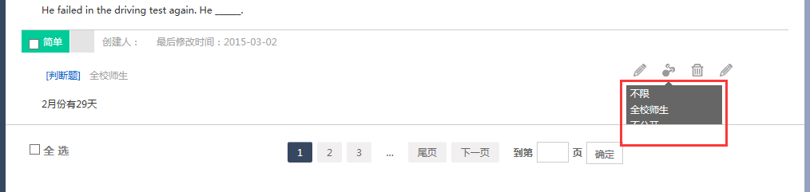

11.搜索框兼容性问题

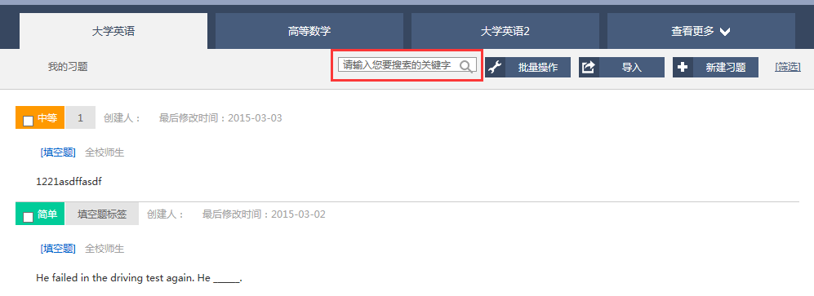

12.习题批量操作和**导入**还不能使用



13.问答题预览 答案看不完整

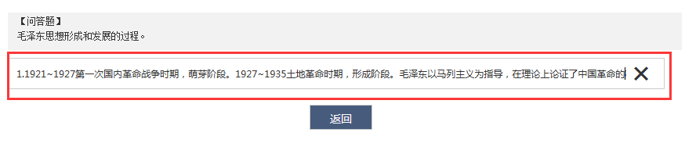

14.全选以后 翻到下一页 全选勾还在

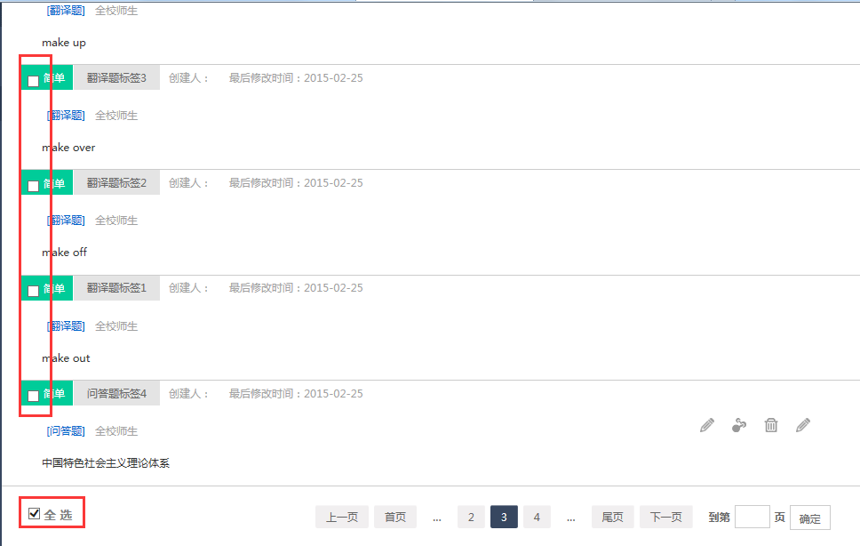

15.编辑习题添加附件不能删除(偶发性)

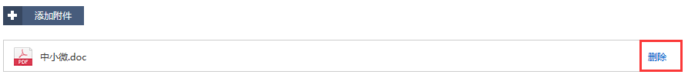

16.编辑习题保存后不跳转习题列表(偶发性，编辑习题编辑久了会出现)

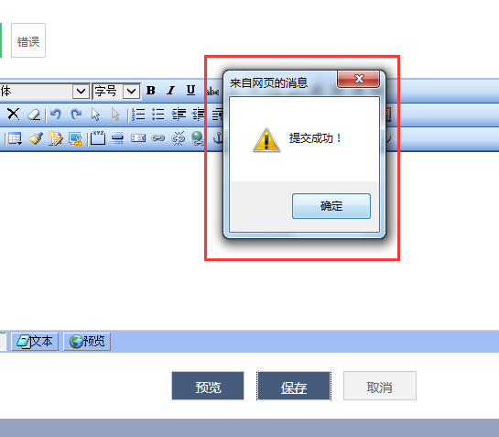

17.习题列表一页最多显示5道题 删除该页习题以后 不会自动补满该页习题 刷新后也不行

删除前：

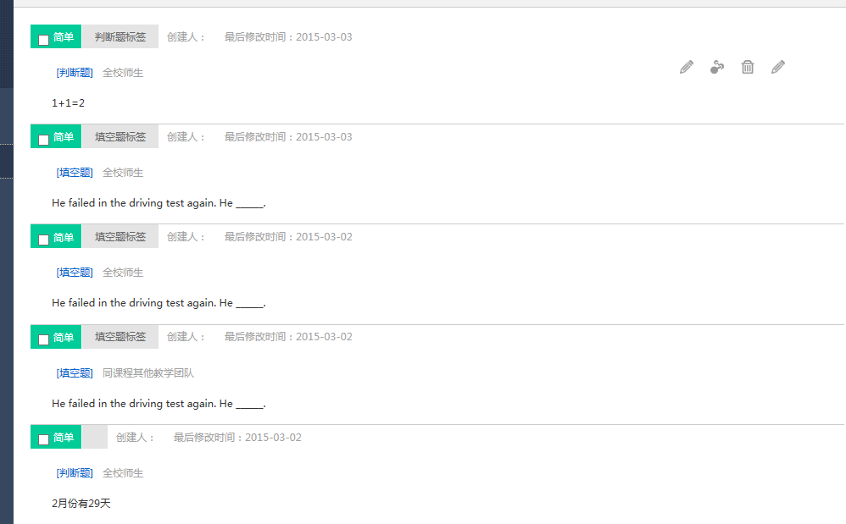

删除后：

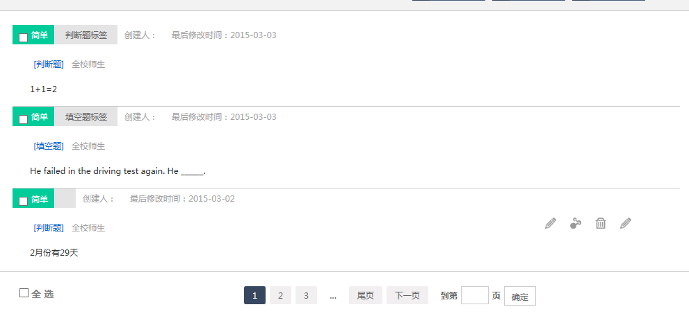

18.习题列表选择不公开以后 习题就不见了

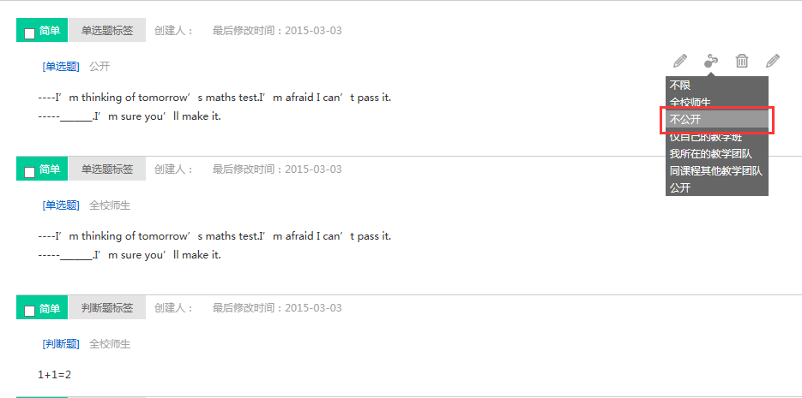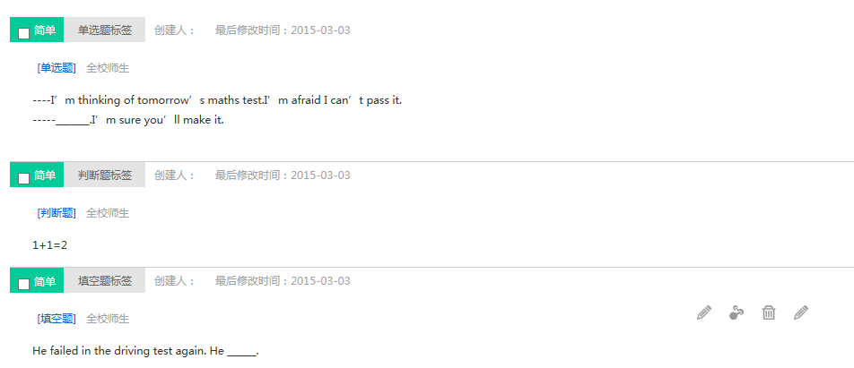

19.连线题 左边连线点未左对齐 添加了干扰项 左边连线点也不应该多

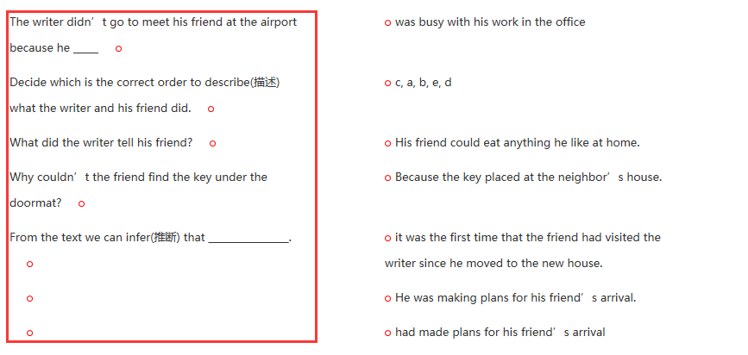

20.排序题后台编辑与原型不一致

排序题后台编辑：

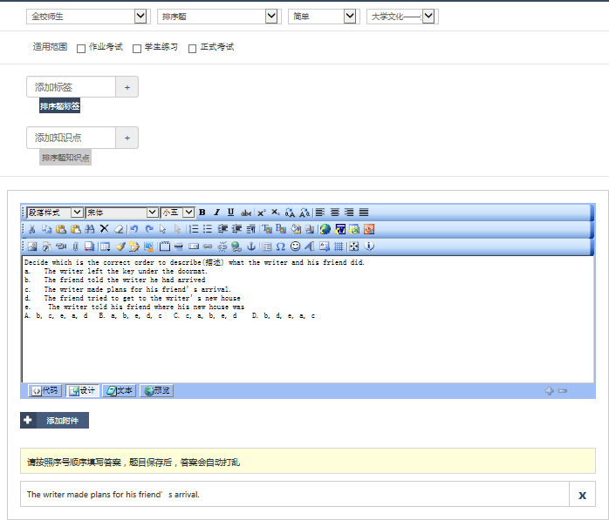

原型：

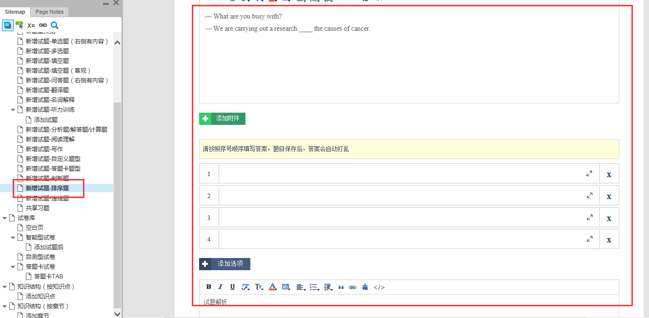

21.新建习题点击关闭按钮无法跳转习题列表

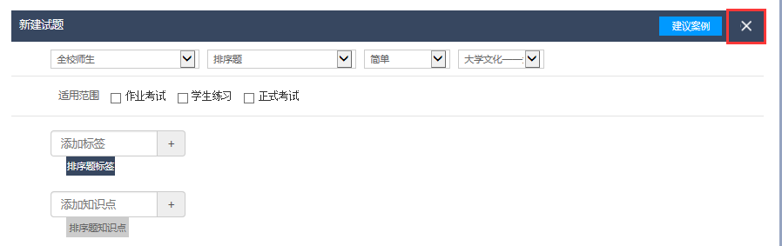

22.习题库大部分编辑的地方都缺少这个按钮



23.编辑听力题 点击右边按钮不跳转到对应部分

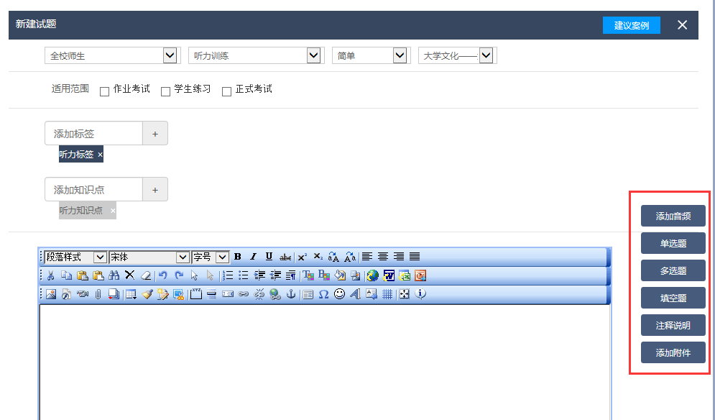

24.这边有按钮挡住了 编辑框可以相对短点 与上面编辑框齐平

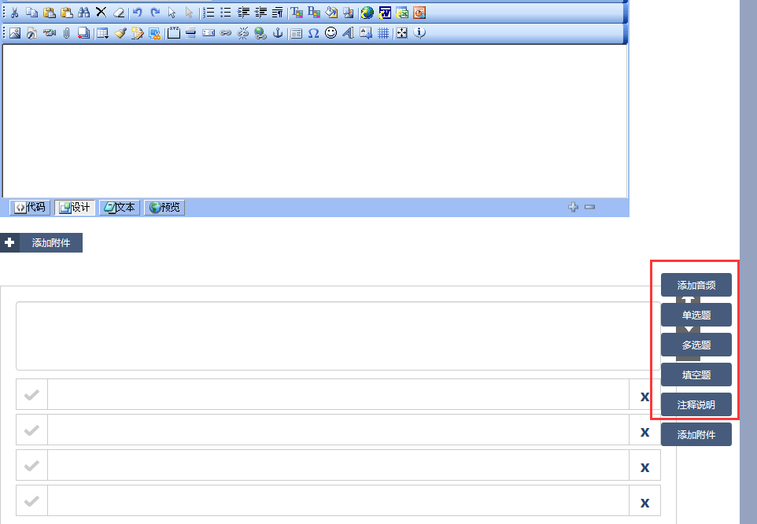

25.自定义题型原型上没有这个按钮

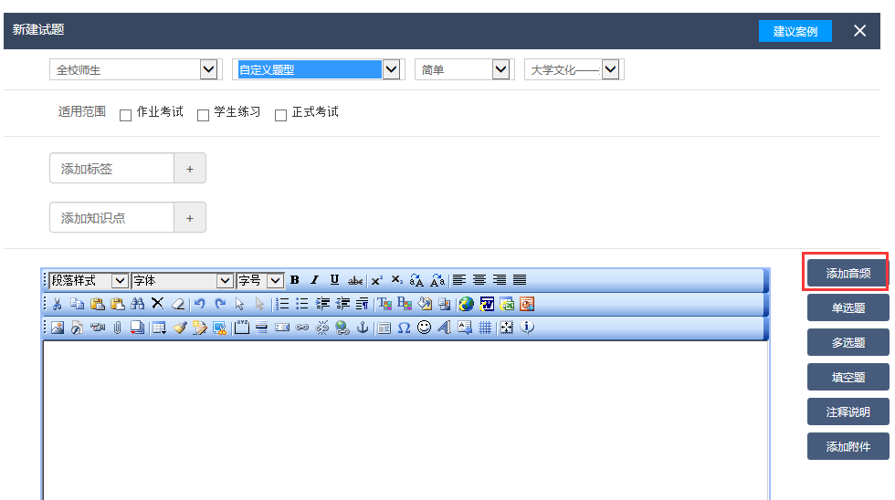

26.自定义题型点击这边按钮每个题型只能增加一次

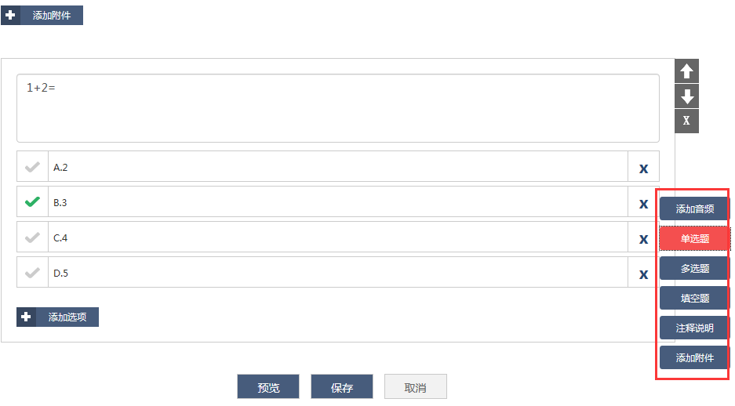

27.自定义题型预览图标是听力图标

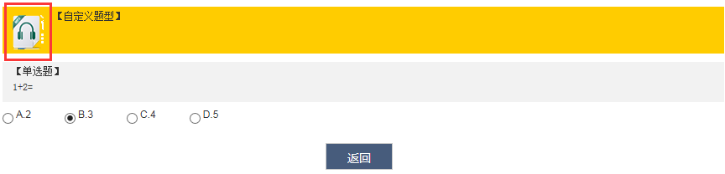

28.点击【建议案例】按钮跳转首页个人资料

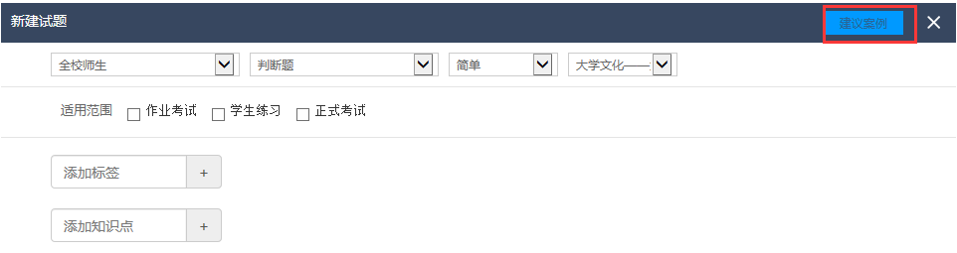

29.资料库点击下载资料没有反应

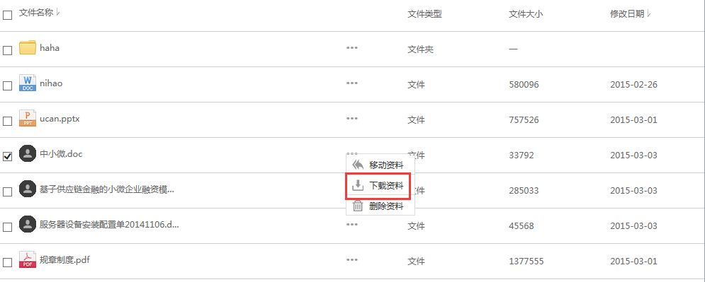

30.资料库上传文件图标不显示

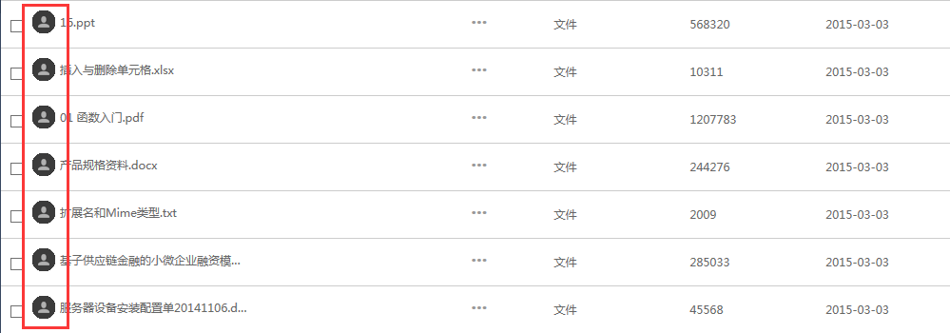

31.资料库浏览权限和筛选还无法使用

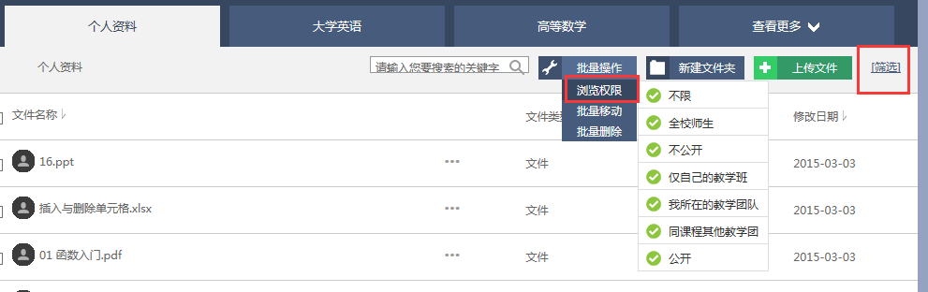

32.资料库 最下面挡住了

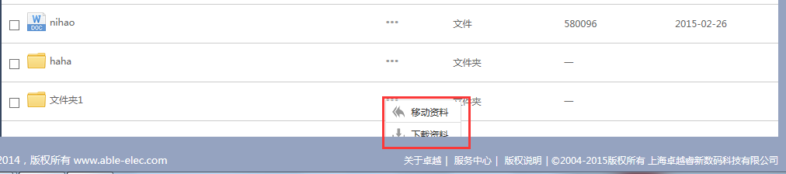

33.资料库上传大于3m左右的MP4文件上传不上

34.资料库上传的资料无法查看

35.编辑习题预览是看不到题目

